Издание Воздвиженской средней школы № 9 № 63
Апанасенковского района





С ПРАЗДНИКОМ, МИЛЫЕ!

4 и 5 марта в преддверии замечательного весеннего праздника – 8 Марта, в нашей школе прошёл конкурс «А, ну-ка, девочки!» для обучающихся младшего и среднего звена. Программа состояла из таких конкурсов: «Давайте познакомимся», «Кулинарные догонялки», «Чистюли», «Женская сумочка», «Чуткий нос», «Помощница», «Поздравительная открытка», «Назови цветок».
Яркие и зажигательные, трогательные и нежные, добрые и необычные были приветствия девчонок.
Девочкам очень понравился конкурс «Чистюли». Нужно было на верёвку повесить «сушиться» вещи, а после снять. Учитывались аккуратность, быстрота, качество.
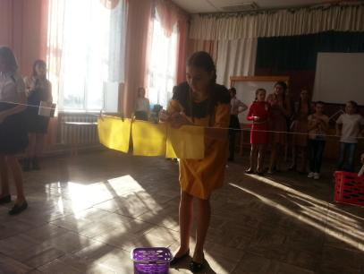

Часовская Софья, 7 класс

С весенним праздничным деньком!
Слова любви звучат пусть чаще,
Пусть станет жизнь волшебным сном,
Пусть счастье будет настоящим.
Пусть в деле повезет любом.
Побед вам ярких и блестящих!

Весёлым и интересным оказался конкурс «Женская сумочка». Задача каждой команды за 3 минуты составить наиболее полный список того, что обязательно должно быть в каждой женской сумочке. Побеждает та команда, у которой в итоге окажется самая полная «сумочка».
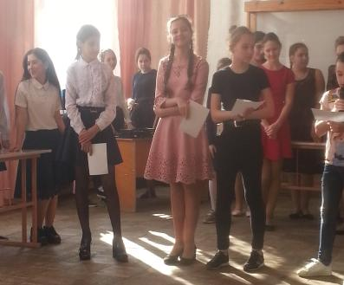

Капитаны команд: Хуторная Олеся, 6 А кл., Воронкова Дарья, 7 кл., Хуторная Виолетта, 6 Б кл., Бобко Полина, 5 кл.
Красочным получился конкурс «Поздравительная открытка». Предлагалось сделать за 5 мин поздравительную открытку своими руками.

С ПРАЗДНИКОМ, МИЛЫЕ!

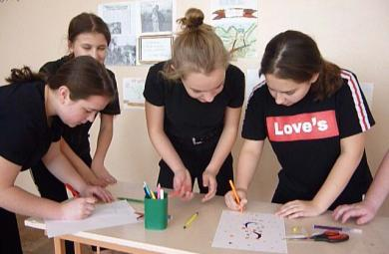

Команда 6 Б класса в конкурсе «Поздравительная открытка»
Очень вкусным оказался конкурс для капитанов - «Чуткий нос». В жизни хозяйке надо разбираться в запахах с закрытыми глазами. Капитанам надо понюхать аромат и записать на листочке его название. Глаза при этом были закрыты. Чья команда допустила меньше ошибок, та и получила наивысшее число баллов.
Результаты конкурса были следующие:

Младшее звено |  | Среднее звено
1 место | 4 «А» кл. | 1 место | 7 кл.
2 место | 4 «Б» кл. | 2 место | 6 «а» кл.
3 место | 2 кл.  3 кл. | 3 место | 5 кл.  6 «б» кл
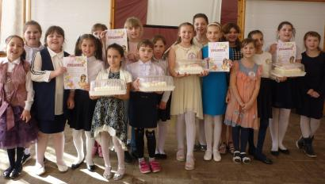

Девочки 2-4 классов
Все команды получили грамоты и сладкое угощение.
Праздник получился весёлым, зажигательным и все получили максимум положительных эмоций.
Девочки 7 класса и их классный руководитель Куценко Евгения Сергеевна

«А, ну-ка, девушки!»
И вот наступил первый весенний, самый любимый праздник – Международный женский день – 8 марта!
В нашей стране этот день давно уже превратился в веселый, шуточный праздник, когда представительниц слабого пола мальчики, папы, дедушки поздравляют «с первой капелью, с последней метелью». Все с нетерпением ждут 8 марта, но не, потому что мечтают о дорогих подарках, а потому что это день сюрпризов. И как всегда по традиции 6-го марта в сельском Доме Культуры состоялся школьный КВН «А ну-ка, девушки» среди команд девушек 9–х («Ритм», «Веселая компашка») и 10 – го класса («Дежавю»).
Очень добросовестно и долго готовились конкурсантки к состязаниям.
Команды девушек соревновались в конкурсах на сообразительность, смекалку, на лучшее исполнение танца, умение понимать малышей и т.д. В программе было 7 конкурсов: «Приветствие», «Разминка», «Пятиборье», «Конкурс капитанов», конкурс «Объяснялки», «Конкурс оригинальных моделей», «Танцевальный конкурс».
В первом конкурсе, который назывался «Приветствие», участницы представили свои команды. Каждое выступление содержало девиз, характеризующий группу девушек, и её название.
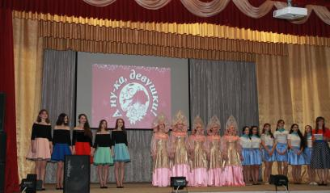

Команды-участницы перед первым конкурсом

Следующий конкурс «Разминка», в котором девушки проявили свои интеллектуальные способности. Отвечали на вопросы о цветах, поэтах, богинях.

С ПРАЗДНИКОМ, МИЛЫЕ!

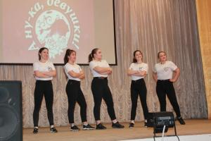

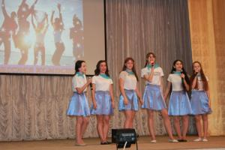

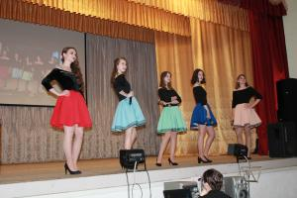

Третий конкурс «Пятиборье». Этот конкурс был представлен 5 состязаниями. Девушкам надо было сделать поздравительную открытку:
- Первая девочка подготовила вазу (вырезав её из бумаги)
- Вторая девочка отгадывала загадки
- Третья девочка выбирала нужные цветы
- Четвертая участница наклеивала на ватман вазу и цветы
- Пятая девочка писала поздравление.
У всех команда открытка получилась красивой и оригинальной.
Следующий конкурс «Объяснялки». Девушки выслушивали объяснения детей, а затем высказывали свою версию, о чем говорили дети.
В конкурсе капитанов наряжали Марфу для знакомства с женихом.
Но самые долгожданные конкурсы это танцевальный конкурс и конкурс оригинальных моделей.
Платье 9 «Б» класса «Георгина» было приготовлено из канцелярской бумагу.
Платье 9 «А» класса было сделано из скрепок, а платье 10 класса из денежных купюр.

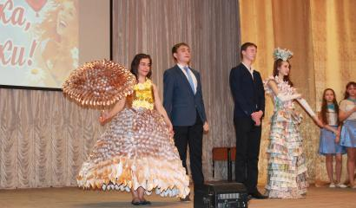

Конкурс пластики и грации был решающим, девушки исполнили разные по характеру танцы. «Веселая компашка», исполнила пиратский танец, команда «Дежавю» зажгла зал своим цыганским танцем, а команда «Ритм» покорила своим фантастическим танцем всех зрителей.
Традиционно во время выступления звучали музыкальные паузы. Музыкальные номера подготовили Поиденчук Софья (7 класс), Поиденчку Елизавета (3 класс), Терехов Кирилл (2 класс).
Места в конкурсе распределились следующим образом:
1 место - команда 9 «А» класса.
2 место - команда 10 класса.
3 место - команда 9 «Б» класса.
В конце праздника всех женщин в зале поздравила директор школы Теслицкая О.А..
Глава муниципального образования с.Воздвиженское Коротыч Михаил Михайлович и председатель с/х артели колхоза «Родина» Литвинов Сергей Владимирович подарили девушками памятные подарки и цветы. Мальчишки из 9-х и 10-го класса поздравили своих девчонок стихами и цветами.
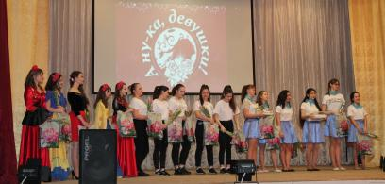

Заместитель директора по ВР, Воронкова Юлия Викторовна

ЖИВАЯ КЛАССИКА

Наше время — эпоха великих достижений науки, техники, время замечательных открытий. Но из всех чудес, созданных человеком, наиболее сложным и великим считается книга. В ней заключен огромный духовный мир человечества. Ее называют единственной машиной времени, с помощью которой можно совершать путешествия в невиданные страны, в прошлое, в будущее и настоящее… Мы каждый день совершаем путешествие в этот удивительный мир - мир книги.
14 февраля 2019 года прошел школьный этап Всероссийского конкурса юных чтецов «Живая классика». Целью данного мероприятия было выявить и раскрыть творческий потенциал учащихся; пропагандировать и популяризировать навык вдумчивого чтения литературных произведений; расширить читательский кругозор; формировать коммуникативную компетенцию у учащихся. «Живая классика» - это конкурс - соревнование по чтению вслух отрывков из прозаических произведений русских и зарубежных писателей, ставший в нашей стране традиционным. Проводится он ежегодно и стал в нашей стране уже традиционным мероприятием. В нашей школе приняли участие ребята 5-10 классов.
Конкурс оценивало жюри (Новомлинова И.В. , Гадяцкая Н.И., Романенко Н.Н.) по следующим критериям: грамотная речь, артистизм исполнения, глубина проникновения в образную систему и смысловую структуру текста.
Для участников, для учителей школьный тур конкурса стал настоящим праздником. Конкурсанты были награждены дипломами за участие, а победители – дипломами за победу. Хотелось несколько слов сказать о победителях школьного этапа. Ученица 9»А» класса Воронкова Анастасия познакомила нас с произведением В. Кужелевой «Рыжуха», Воронкова Дарья, обучающаяся 7 класса, представила «Чучело» В. Железнякова, а конкурсантка 5 класса Лозовая Юлия читала Е. Пермяка «Хитрый коврик». Девочки, великолепно пользуясь интонационной

палитрой, сумели передать все оттенки авторского отношения к образу от легкой иронии до язвительной насмешки, и получили право выступать на районном этапе Всероссийского конкурса «Живая классика».
Проведение школьного тура Всероссийского конкурса юных чтецов «Живая классика» подтвердило, что победу в нем приносит не только артистическое мастерство, но и глубина проникновения в смысловую структуру и образную систему художественного текста.
14 марта прошёл муниципальный этап Всероссийского конкурса «Живая классика». Ученица 9 класса Воронкова Анастасия достойно защитила честь школы и была отмечена дипломом за победу в районном этапе конкурса юных чтецов «Живая классика»
Хочется пожелать всем ребятам:
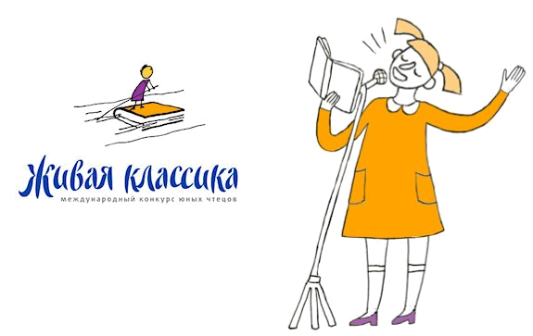
Читайте, мальчишки!
Девчонки, читайте!
Любимые книжки
Ищите на сайте!
В метро, в электричке
И автомобиле,
В гостях или дома,
На даче, на вилле –
Читайте, девчонки!
Читайте, мальчишки!
Плохому не учат
Любимые книжки!

Руководитель ШМО учителей русского языка и литературы, Новомлинова И.В.

ШКОЛЬНЫЕ НОВОСТИ

18 марта прошел муниципальный этап краевого конкурса "Лидер - 2019".
Руководителям детских общественных организаций и органов школьного самоуправления предстояло выполнить несколько заданий: 1 задание «Я, моя организация и моя Родина» - визитная карточка программы; 2 задание «Работа на результат!» предполагало отчет об уже реализованных и действующих проектах; 3 задание «Общественное мнение» необходимо было отстоять свою точку зрения, проявить ораторский талант; 4 задание «SMM - фактор» - активность работы в социальной сети «Вконтакте».
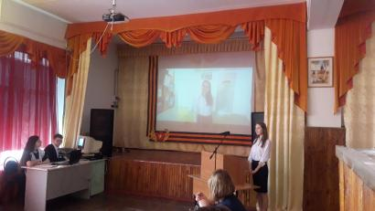

Мудракова А., 10 класс
По итогам конкурсов Мудракова Анастасия заняла 1 место в возрастной категории 16-17 лет, а Воронкова Анастасия стала победителем в 3 конкурсе номинации «Лучший оратор»!
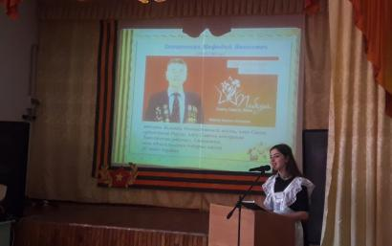

Воронкова А., 9 А класс
Поздравляем девчонок!!!

Школьная Дума

Лидер 21 века
Мы – будущее России,
Мы – будущее всей страны.
И только мы, лишь мы одни
Творцы того, что с нами будет!
26 марта в городе Ставрополь прошел финал ежегодного конкурса «Лидер», где приняли участие лидеры-победители районных соревнований. Атмосфера конкурса была захватывающей. Нас встретили замечательные вожатые, которые на протяжении всего дня не давали нам скучать. Они провели нас к фотозонам, где можно было сделать снимок на память, а затем собрали в небольшие группы. Группы делились по возрастному критерию, и в каждой было не менее семи человек.
Затем началась программа. Для нас, молодых лидеров, организаторы подготовили концерт, который позволил нам расслабиться и ближе познакомиться друг с другом. Мы узнали, кто будет нас оценивать, и с кем нам предстоит работать. Ну а потом мы отправились на задания. Первым и самым, пожалуй, сложным была «Работа на результат!», где мы показывали наши проекты. Я представляла свою школу с проектом «Школьный ютуб-канал». Компетентное жюри по достоинству оценило наши усилия.
Далее был конкурс под названием «Видеосалон». На этой платформе мы просматривали видеоролик, а потом должны были определить проблему, которой он был посвящен. После просмотра отвечали на вопросы по данной теме. Так жюри выявляло наши лидерские качества.
Еще были конкурсы «У меня идея!» и «Я, моя организация и моя Родина!».
Но больше всего мне понравился замечательный конкурс «Вся жизнь – театр!»(а Лидеры – актеры!) На нем нам нужно было раскрыть не только лидерские, но и творческие способности. Нам предлагали прочесть басню, а потом обыграть ее. Было очень интересно, а главное – весело.
Лидер – это не просто конкурс, это место для познания себя и окружающих. Именно такие конкурсы помогают подросткам самореализовать себя и свою команду. Было ли мне скучно? Конечно, нет! Мы не скучали ни секунды. Все время были в движении, играли, шутили и больше узнавали друг друга. А главное, учились отстаивать свое мнение и свои идеи. В следующем году я обязательно приму участие снова. Ведь, однажды побывав в этой атмосфере дружбы и соперничества, уже не захочется жить без нее.
Мудракова Анастасия, ученица 10 класса

ШКОЛЬНЫЕ НОВОСТИ
ПОЗДРАВЛЯЕМ!

Теперь он наш – Великий Крым!
Будет небо и чистым и синим,
В русском море – попутной волна.
Крым всегда будет вместе с Россией,
Это наша с тобою страна.
Крым вернулся в родную Россию
Крым с Россией на все времена.
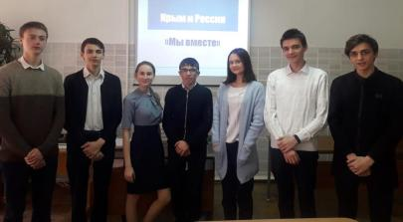

18 марта 2014 года произошло важное историческое событие для нашей страны – присоединение Крыма к России, то есть вхождение в состав Российской Федерации территории полуострова Крым, который до этого входил в состав Украины. Великий чилийский поэт Пабло Неруда назвал Крым «орденом на груди планеты Земля». Не только его, но и многих других творческих людей очаровала красота этого края, который боги создали для себя, но затем подарили людям.
В библиотеке школы прошло мероприятие, посвящённое пятой годовщине присоединения полуострова Крым к России. Участники мероприятия, учащихся 10 класса, узнали о судьбе полуострова в период Османских войн и вхождение в состав России в 1783 году. Особое внимание было уделено роли Крыма в Великой Отечественной войне и героической обороне Севастополя. Далее присутствующие совершили увлекательный экскурс по полуострову, познакомились с достопримечательностями и географическими особенностями.

Над выпуском работали:
Школьная Дума,
учащиеся 5, 6, 9 А, 11 классов.
Руководитель Романенко Наталья Николаевна
Адрес редакции:
356712, с. Воздвиженское, ул. Комсомольская,79
Тел. 8-(865 55 ) 68 2 76
E-mail: school9@div.stv.ru

Мероприятие сопровождалось показом слайд-презентации «Вместе навсегда», а также видеороликами «Наш прекрасный Крым», «Достопримечательности Крыма».
Свои знания по истории Крымского полуострова желающие смогли пополнить, познакомившись с книжной выставкой «Крым! Я люблю тебя!».
Педагог-библиотекарь Мищенко Т.С.

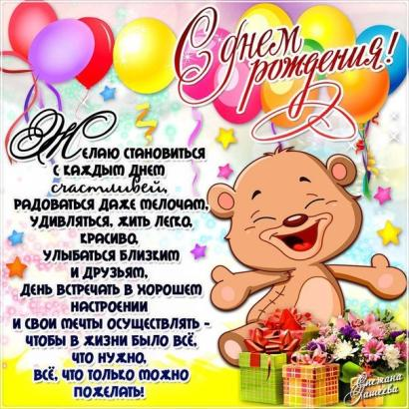

От всей души поздравляем с Днём рождения учителей и работников школы:
Мосянец Наталью Ивановну
Солтаеву Ирину Адамовну

Учащихся школы:
Лебедеву Дарью (5),
Зайнарбекова Хасбулу (5)
Воронкову Дарью (7),
Адамова Егора (8),
Шульга Валерия (8),
Переверза Максима (9 «А»),
Баранову Ксению (9 «Б»),
Дьяченко Данилу (9 «Б»),
Кривко Алину (9 «Б»),
Курбанову Райганат (9 «Б»).

